Утренняя гимнастика
(по возможности делаем каждый день)
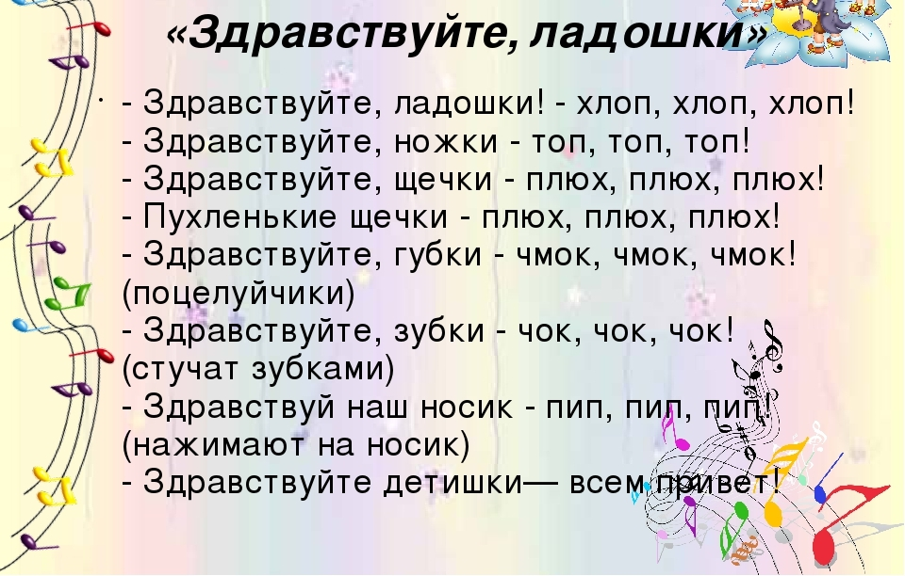
«Здравствуйте ладошки» мы еще поем и изображаем все на музыке, музыка прилагается.

«САМОЛЕТ»
Мы ручками похлопаем - Хлоп-хлоп-хлоп,
Мы ножками потопаем - Топ-топ-топ,
Мы руки все подняли
И дружно опустили.
И сели все в волшебный самолёт. (руки, согнутые в локтях, перед грудью)
Завели мотор - Ж- ж- ж,ж-ж-ж-ж-ж-ж (крутим медленно руками перед грудью, увеличивая темп)
Самолёт летит, а мотор гудит- У-у-у, у-у-у (руки в стороны, поочерёдные наклоны влево и вправо),
Полетели...(обычно сделав пару кругов по комнате, мы летим есть или мыться)
